Projekt
Modelowanie i analiza systemów informacyjnych

Paweł Henek
PJWSTK, Informatyka, 4 rok

Analiza

Wymagania
Właściciel sieci sklepów handlujących telefonami komórkowymi, poprosił firmę informatyczną o opracowanie systemu, który pozwoli rejestrować i śledzić towar znajdujący się w magazynach sklepów.
System ma za zadanie wspierać rejestrowanie dostaw i sprzedaży produktów elektronicznych (telefonów komórkowych) poprzez umożliwienie przechowywania informacji na temat stanu magazynowego, zarządzaniem wieloma magazynami, identyfikację użytkowników systemu, przechowywanie informacji na temat dostaw, sprzedaży oraz odpowiednio kontrahentów i klientów firmy. Oprócz informacji o każdym urządzeniu (producent, model, kolor, marka, nr IMEI, cena) aktualnie znajdującym się w magazynach, system powinien przechowywać informacje na temat sprzedanych urządzeń, ich historii w systemie (czyli np. kto, kiedy dostarczył urządzenie, kto, kiedy i komu je sprzedał itd). System powinien uwzględniać możliwość składania skarg przez osoby kupujące w sklepie i dostarczające do niego towary. Dodatkowo system powinien zostać zaprojektowany w taki sposób, by w przyszłości była możliwa jego rozbudowa o dodatkowe funkcjonalności, takie jak: nowe poziomy uprawnień użytkowników, nowe moduły obsługujące rachunkowość, import/eksport danych z zewnętrznych źródeł.

Aktor systemu
Sprzedawca
aktor reprezentujący sprzedawcę w sklepie, może wykonywać wszystkie operacje na produktach, dostawach i sprzedaży w obrębie sklepów do których jest przypisany.

Diagram przypadków użycia

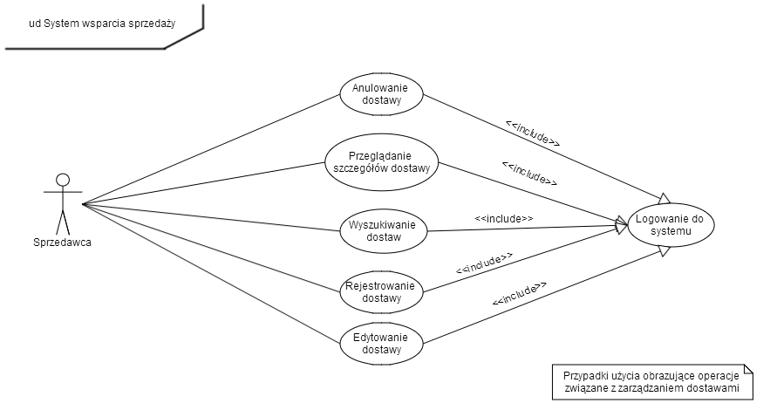
Zarządzanie dostawami

Szczegółowy opis przypadków użycia
W celu pełnego odzwierciedlenia funkcjonalności systemu przyjęto następujący format opisu przypadków użycia, który składa się z :

Nazwa: <W postaci wyrażenia czasownikowego>
Identyfikator: <Symbol pozwalający jednoznacznie zidentyfikować przypadek użycia>
Aktor główny: <Nazwa głównego aktora, opis jego roli>
Pozostali aktorzy i udziałowcy: <Nazwy aktorów, ich interesy>
Warunki początkowe: <Co system zapewnia przed zezwoleniem na rozpoczęcie przypadku użycia?>
Opis przebiegu interakcji: <Poszczególne kroki wykonania przypadku użycia>
Przebieg alternatywny n: <Poszczególne kroki alternatywnego wykonania przypadku użycia>
Warunki końcowe: <Warunki spełnione po pomyślnym wykonaniu głównego scenariusza przypadku użycia>
Powiązane: <Referencje do powiązanych przypadków użycia lub/i wymagań funkcjonalnych>
Uwagi: <Informacje dodatkowe niepasujące do ww. punktów>

Logowanie do systemu
Identyfikator : PU1
Aktor główny: Sprzedawca
Pozostali aktorzy i udziałowy: Brak
Warunki początkowe: Sprzedawca nie posiada zainicjowanej sesji w systemie lub też jego poprzednia sesja wygasła z powodu braku aktywności w systemie
Opis przebiegu interakcji: Sprzedawca wprowadza dane : adres email, hasło. Kliknięcie przycisku zaloguj. Po weryfikacji danych dla każdego typu aktora załadowanie odpowiednich praw użytkownika w systemie. Odnotowanie w logach systemu akcji wykonanej przez użytkownika. Przekierowanie użytkownika na stronę główną (dashboard).
Przebieg alternatywny 1: Sprzedawca wprowadza niepoprawne dane : adres email lub/i hasło. Kliknięcie przycisku zaloguj. Po weryfikacji, wyświetlany jest komunikat informujący o tym iż dane są niepoprawne.
Przebieg alternatywny 2: Sprzedawca zalogował się uprzednio do systemu, jednakże przez dłuższy czas nie wykonał w nim żadnej akcji
Warunki końcowe: Utworzenie ważnej sesji sprzedawcy w systemie. Załadowanie praw sprzedawcy w systemie. Przekierowanie na stronę główną (dashboard)
Powiązane: brak
Uwagi: brak

Rejestrowanie dostaw
Identyfikator: PU2
Aktor główny: Sprzedawca
Pozostali aktorzy i udziałowy: Brak
Warunki początkowe: Sprzedawca posiada uprawnienia do rejestrowania nowych dostaw w sklepie
Opis przypadku interakcji: Sprzedawca klika przycisk dodaj nową dostawę. Wyświetlanie formularza, który pozwala wprowadzić informacje o dostawie – dacie, czasie, miejscu dostawy, kontrahencie i liście produktów, które dostarczono – każdy produkt to numer IMEI, producent, model, cena dostawy, stawka opodatkowania . Po wprowadzeniu poprawnych danych i potwierdzeniu wysyłki danych następuje odnotowanie w logach systemu akcji wykonanej przez użytkownika i potwierdzenie utrwalenia zmian stosownym komunikatem. Sprzedawca zostaje przekierowany na stronę wyszukiwania produktów.
Przebieg alternatywny 1: Sprzedawca klika przycisk dodaj nową dostawę. Wyświetlanie formularza, który pozwala wprowadzić informacje o dostawie. Po wprowadzeniu niepoprawnych danych i potwierdzeniu wysyłki danych następuje wyświetlenie stosownego komunikatu i wskazaniu przez system danych, które są niepoprawne.
Warunki końcowe: Utrwalenie informacji o dostawie w systemie. Odnotowanie w logach systemu informacji o akcji wykonanej przez sprzedawcę.
Powiązane: brak
Uwagi: brak

Modyfikowanie dostaw
Identyfikator: PU3
Aktor główny: Sprzedawca
Pozostali aktorzy i udziałowcy: Brak
Warunki początkowe: Sprzedawca posiada uprawnienia do edytowania dostaw.
Opis przypadku użycia: Z listy wszystkich dostaw (PU5) sprzedawca klika przycisk edytuj przy dostawie, którą chce zmodyfikować. Otwarty zostaje formularz (taki sam przy dodawaniu dostawy) przy czym z uzupełnionymi danymi. Sprzedawca modyfikuje dane formularza. Potwierdza modyfikacje klikając modyfikuj. Po weryfikacji poprawności danych następuje odnotowanie w logach systemu akcji wykonanej przez użytkownika. Sprzedawca zostaje przekierowany na stronę wyszukiwania i zostaje poinformowany o utrwaleniu zmian stosownym komunikatem.
Przebieg alternatywny 1: Z listy wszystkich dostaw (PU5) sprzedawca klika przycisk edytuj przy dostawie, którą chce zmodyfikować. Otwarty zostaje formularz (taki sam przy dodawaniu dostawy) przy czym z uzupełnionymi danymi. Sprzedawca modyfikuje dane formularza. Potwierdza modyfikacje klikając modyfikuj. Weryfikacja poprawności danych nie powodzi się. Sprzedawca zostaje poinformowany o tym stosownym komunikatem.
Warunki końcowe: Utrwalenie zmian w systemie. Odnotowanie w logach systemu informacji o akcji wykonanej przez sprzedawcę.
Powiązane: PU5
Uwagi: brak

Anulowanie dostaw
Identyfikator: PU4
Aktor główny: Sprzedawca
Pozostali aktorzy i udziałowcy: Brak
Warunki początkowe: Uprawnienia do anulowania dostaw.
Opis przypadku użycia: Z listy wszystkich dostaw (PU5) sprzedawca klika przycisk anuluj przy dostawie, którą chce anulować. Po weryfikacji czy wszystkie produktu zawierające się w dostawie są niesprzedane następuje usunięcie informacji o dostawie i jej produktach z systemu. Odnotowanie w logach systemu akcji wykonanej przez sprzedawcę. Przekierowanie sprzedawcę na listę dostaw.
Przebieg alternatywny 1: Z listy wszystkich dostaw (PU5) sprzedawca klika przycisk anuluj przy dostawie, którą chce anulować. Po weryfikacji okazuje się, że co najmniej jeden produkt z dostawy został już sprzedany. Wtedy sprzedawca zostaje poinformowany o tym odpowiednim komunikatem. Anulowanie dostawy nie powiodło się.
Warunki końcowe: Usunięcie dostawy i jej produktów z systemu. Odnotowanie informacji o wykonanej akcji w systemie.
Powiązane: brak
Uwagi: brak

Wyszukiwanie dostaw
Identyfikator: PU5
Aktor główny: Sprzedawca
Pozostali aktorzy i udziałowcy: Brak
Warunki początkowe: Uprawnienia do wyświetlania dostaw.
Opis przypadku użycia: Wyświetlenie listy dostaw według aktualnie wybranych kryteriów wyszukiwania. Kryteriami wyszukiwania mogą być : sklep, data dodawania, data sprzedaży, model, producent, IMEI, ilość dostaw na stronie. Po wprowadzeniu wszystkich kryteriów sprzedawca klika przycisk filtruj. Wtedy tabela zawierająca listę dostaw zostaje odświeżona o wyniki spełniające zadane kryteria. Tabela jest stronicowana.
Warunki końcowe: Wyświetlenie listy dostaw w sklepie. Odnotowanie informacji o wykonanej akcji w systemie.
Powiązane : brak
Uwagi : brak

Przeglądanie szczegółów dostawy
Identyfikator: PU6
Aktor główny: Sprzedawca
Pozostali aktorzy i udziałowcy: Brak
Warunki początkowe: Uprawnienia do szczegółów dostawy
Opis przypadku użycia: Z listy wszystkich dostaw (PU5) sprzedawca klika przycisk szczegóły przy dostawie, którą chce przejrzeć. Wtedy zostaje przekierowany do strony zawierającej szczegółowe informacji nt. dostawy i jej produktów. Odnotowanie w logach systemu akcji wykonanej przez użytkownika.
Warunki końcowe: Wyświetlenie produktów dostawy. Odnotowanie w logach systemu akcji wykonanej przez użytkownika.
Powiązane : UP5
Uwagi : brak

Projekt interfejsu

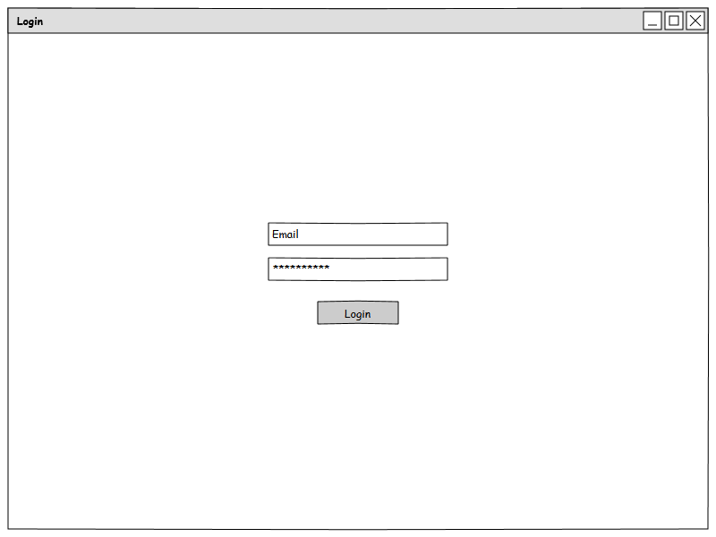
Strona logowania do systemu
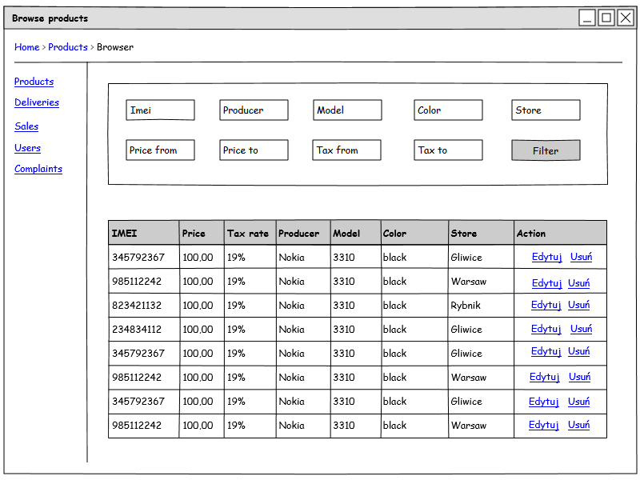

Strona wyszukiwania produków sieci
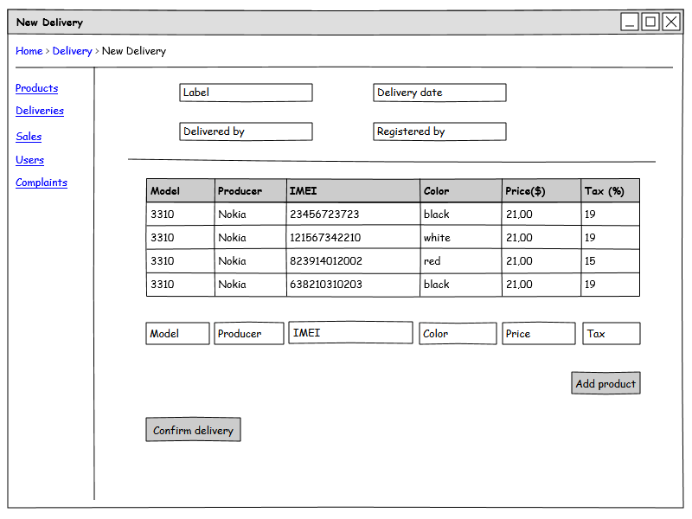

Strona dodawania nowej dostawy
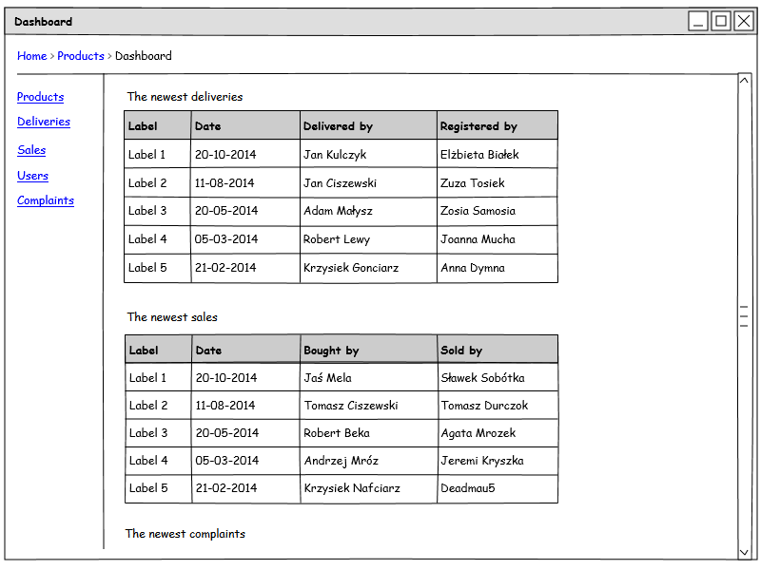

Dashboard – strona główna systemu

Diagram klas analityczny
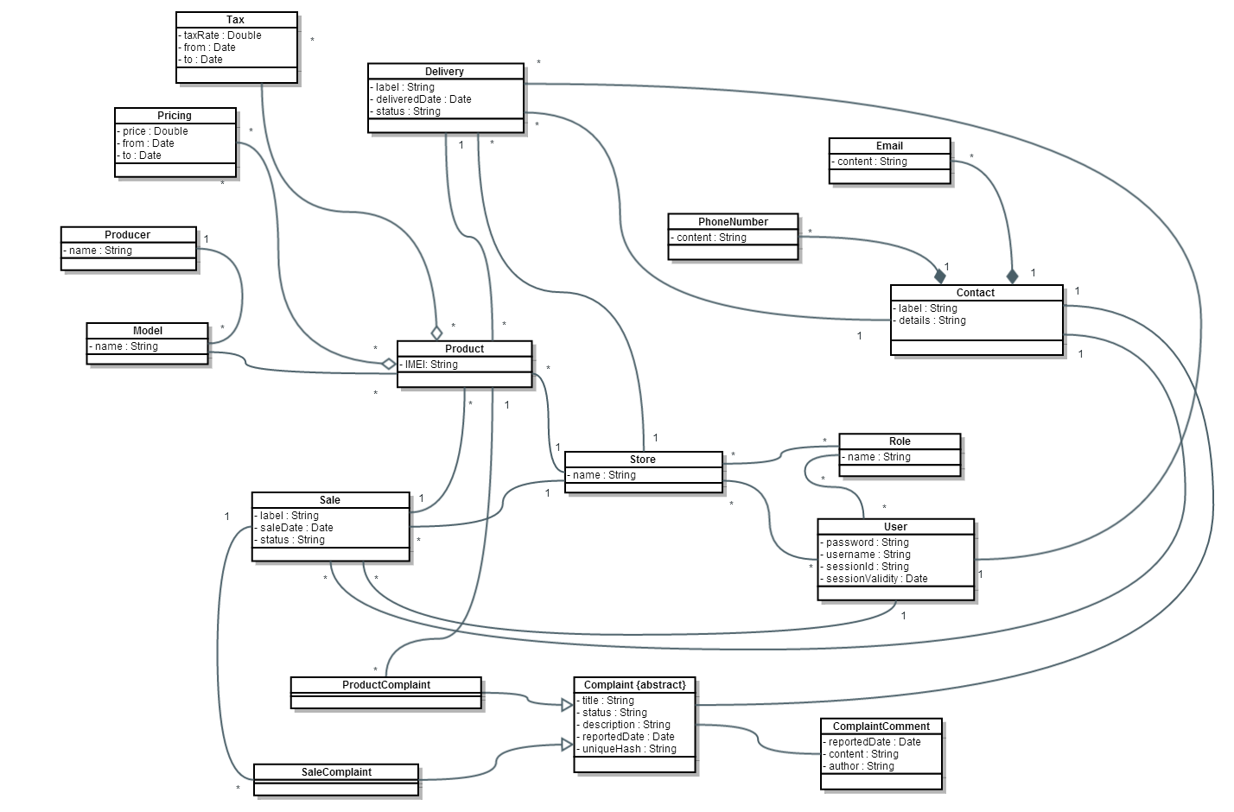

Decyzje projektowe
System jest zrealizowany w architekturze klient-serwer. Część serwerowa implementuje usługi systemu według standardu RESTful. Natomiast część kliencka zrealizowana zostanie w standardowych technologiach webowych – HTML, Javascript, CSS. Obie technologie/standardy gwarantują długoterminową i stabilną pracę nad systemem w przyszłości.
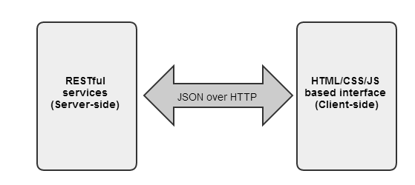

Zaglądając pod powierzchnię systemu należałoby zwrócić uwagę na główne biblioteki, które w dużym stopniu ułatwiają i przyśpieszają prace nad taką architekturą systemu. Do realizacji web service’ów w standardzie REST wykorzystano pakiet Restlet, popularny, dobrze udokumentowany i z szeroką gamą rozszerzeń. Po stronie klienckiej zaś najważniejsze komponenty graficzne zrealizowane są w oparciu o front-endowy framework bootstrap. Komunikacja z serwerem odbywa się z wykorzystaniem technologii AJAX, gdzie kluczową rolę odgrywają moduły napisane w języku javascript.
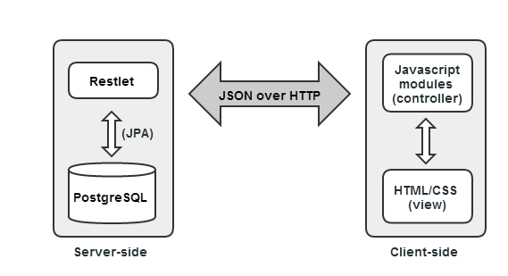

Po stronie serwera należy również zwrócić uwagę na warstwę bazy danych, która jest zarządzania

poprzez framework JPA 2, który jest wiodącym standardem realizującym operacje dostępu do baz danych na platformie JEE.

Po analizie dynamicznej zdecydowałem iż należy dodać do klas Delivery, Sale oraz Complaint, odpowiednie pola typu enum , które będą określać dokładniej status odpowiednich obieków. Podjąłem również decyzję, że wszystkie obiekty domeny będą posiadać klasy typu *Service, np. DeliveryService, SaleService itp. , które będą realizować wymagania biznesowe – takie jak wyszukiwanie elementów wg kryteriów czy np. sumowanie wartości produktów dostawy/sprzedaży.

Diagram klas projektowy
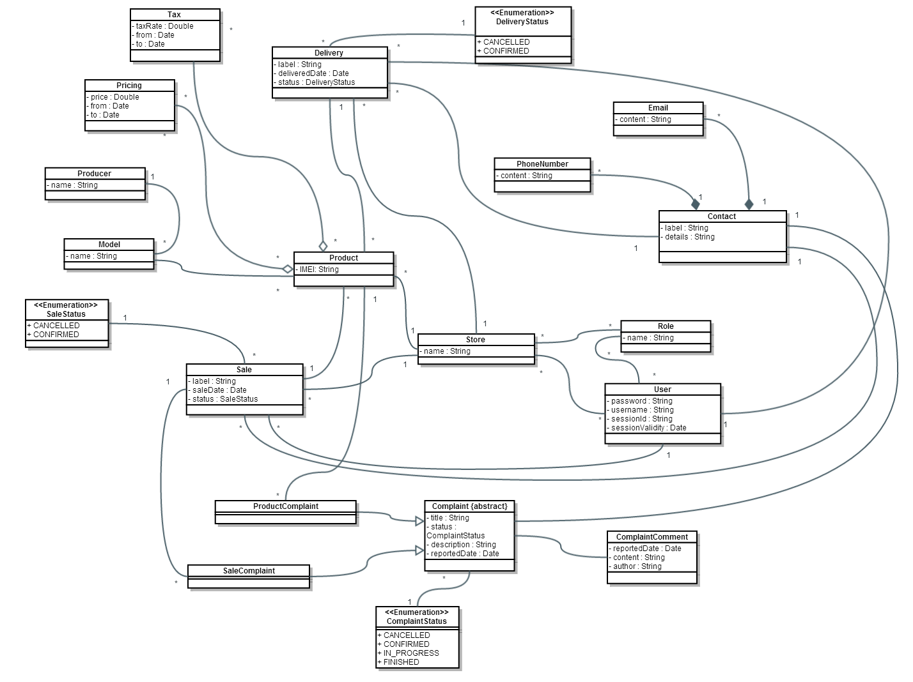
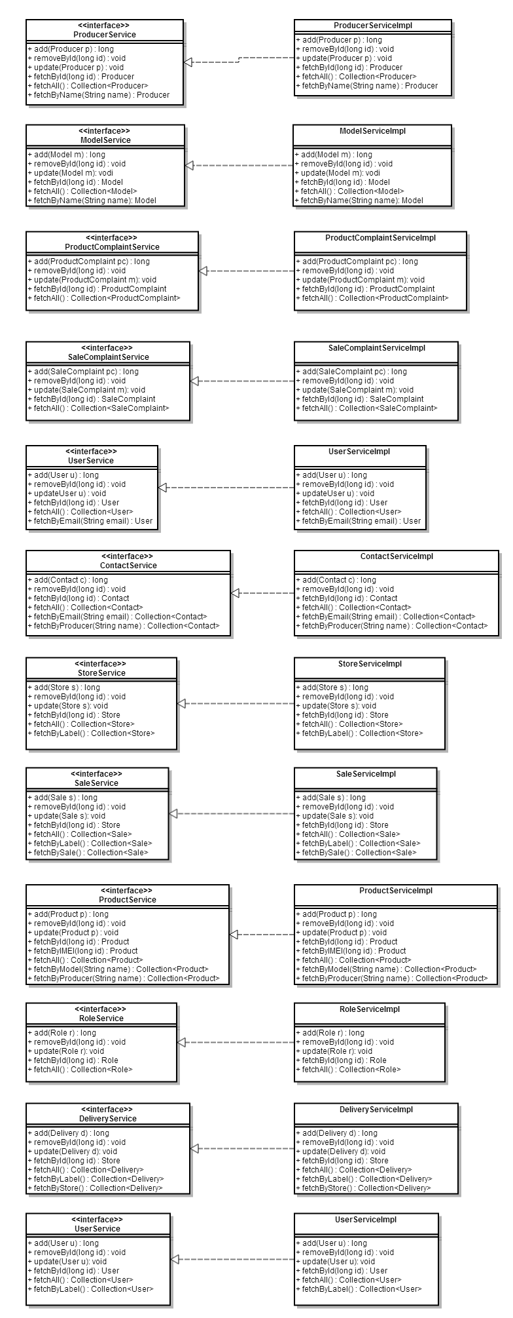

Diagram stanu klasy
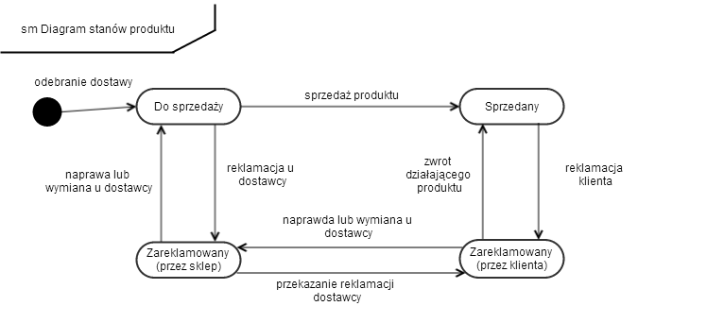

Diagram aktywności
